Underholdning
Sofistikerte, humoristiske, tatt-på-kornet karakterer av høy kunstnerisk kvalitet

Jeg skreddersyr karakterer til din bedrift i form av 10-20 minutters underholdningsbidrag. Dette gjelder alt fra: Kick-Off, presentasjoner, seminarer, sommerfester osv. Temaer kan for eksempel være teambuilding, kommunikasjon, presentasjon, kreativitet, lederutvikling, eller bare ren underholdning.

Her er noen av karakterene jeg har laget som svært gjerne kommer og beriker din bedrift hvis det er ønskelig!

Se flere videoklipp av mine karakterer Dagny Olsen, Jennifer Ross og Ragnhild Holm Gjertsen på min Youtube kanal her:

Dagny Olsen:  Dagny Olsen er visesangeren fra Narvik som har sendt inn bidrag til Melodi Grand Prix 19 ganger på rad uten å komme med! Hun har turnert hele Nord-Norge fra Indre Brøstadbotn til Grøtavær og Lofoten. Ingen har toppet de nord-norske hitlistene lenger enn Dagny med låten:  Livet e førr jævli’ her oppe i nord! med 13 uker på toppen av listene. I tillegg har hun også vært bura inne på Helltvedt kvinnefengsel for å ha smuglet kjøtt for pensjonister fra Kiruna til Norge!  Her ser vi Narviks store datter, Dagny i møte med Bjerkviks store stjerne Jenny Jensen.  Se YouTube video her | 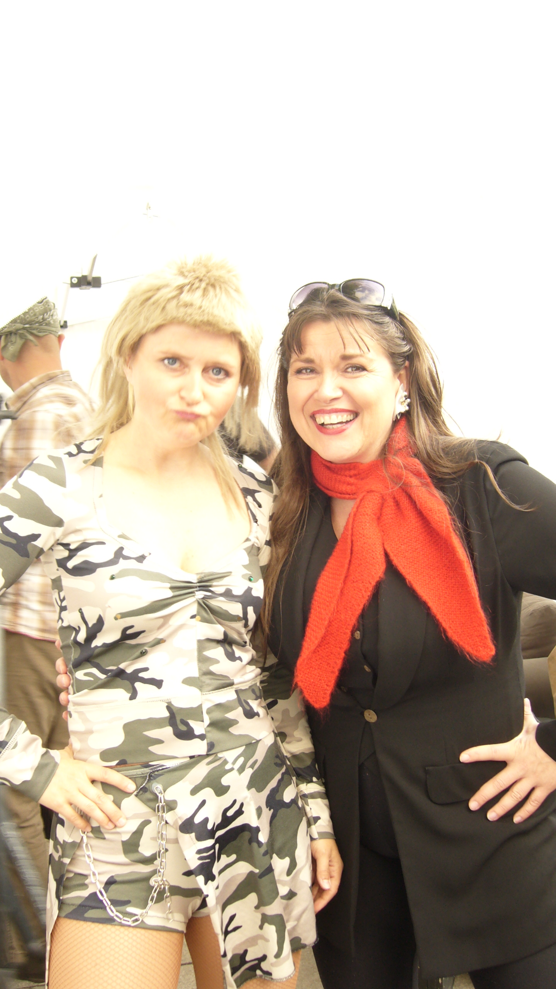

Dagny Olsen fikk den ære å komme med gode råd til Kristin Halvorsen etter SV sitt dårlige valgresultat. Dagny kan mye om opp og nedturer!  Se YouTube video her | 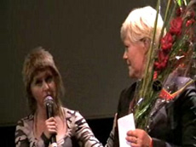

Jennifer Ross:  Dette er formidlingseksperten, opprinnelig fra Vancouver Canada, som på gebrokkent norsk er i full gang med å lære både de ansatte og lærerne som underviser ved Folkeuniversitetet, hvordan de skal drive mer aktiv markedsføring av Folkeuniversitetet. Jennifer er både kreativ, morsom og full av energi. Hun kommer med spennede og nyskapende forslag til hvordan Folkeuniversitetet kan bli bedre kjent utad.  "Jennifer Ross evnet å motivere våre ansatte, hun satte fingeren på mange av de tingene vi trenger å jobbe med. Alt gjort med en inkluderende form for humor"  Folkeuniversitetet  "Jobzone hadde en kjedesamling for Norge og Sverige, og fikk uventet besøk av Jennifer Ross.Vi lurte på om dette var søstera til Diana, men skjønte fort at det var hun ikke. Det var vanskelig å bestemme nasjonalitet, men dama tok oss med storm! To dager med teambygging, og her fikk vi virkelig se forskjellen på teammedlemmer, og hvor viktig det er å sette sammen et vinnerteam! Jennifer Ross = Boss!"  Amund Alm, Adm. dir. i Jobzone  "Jennifer Ross er en selvsikker diva som tydeliggjør personlighetstrekk på en veldig god måte"  Elina B.Bjørck, Adm. dir. HR-huset  "Dette var en spinnvill dame! Og det var midt i blinken for det faglige, med kompliserte temaer som ble levendegjort på en flott måte gjennom humor"  Norske Laboratorieleverandørers Forening  "Jennifer Ross er veldig morsom og hun tar ting på kornet. Dette er en veldig fin måte å kombinere underholdning og læring på"  S.L Narum, Direktør Podium Executive  "Jennifer Ross kom med gode råd og motiverende inspill til hvordan handelsstanden kan jobbe bedre sammen fremover. Og hun formidlet det med mye humor!"  Sørumsand handelsstand | 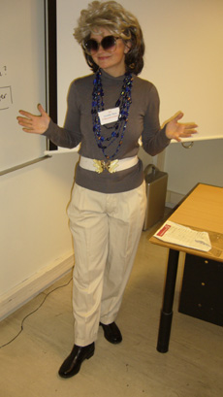  PS! I ettertid har altså Folkeuniversitets logo og skilting blitt atskillig mer synlig i Torggata. Kan vi tilskrive noe av æren til Jennifer Ross og hennes glimrende og banebrytende markedsførings metodikk??!! Svært sannsynlig!!  Se presseklipp med Jennifer Ross under fanen Presse  Se 2 YouTube videoer med  Jennifer Ross her og her  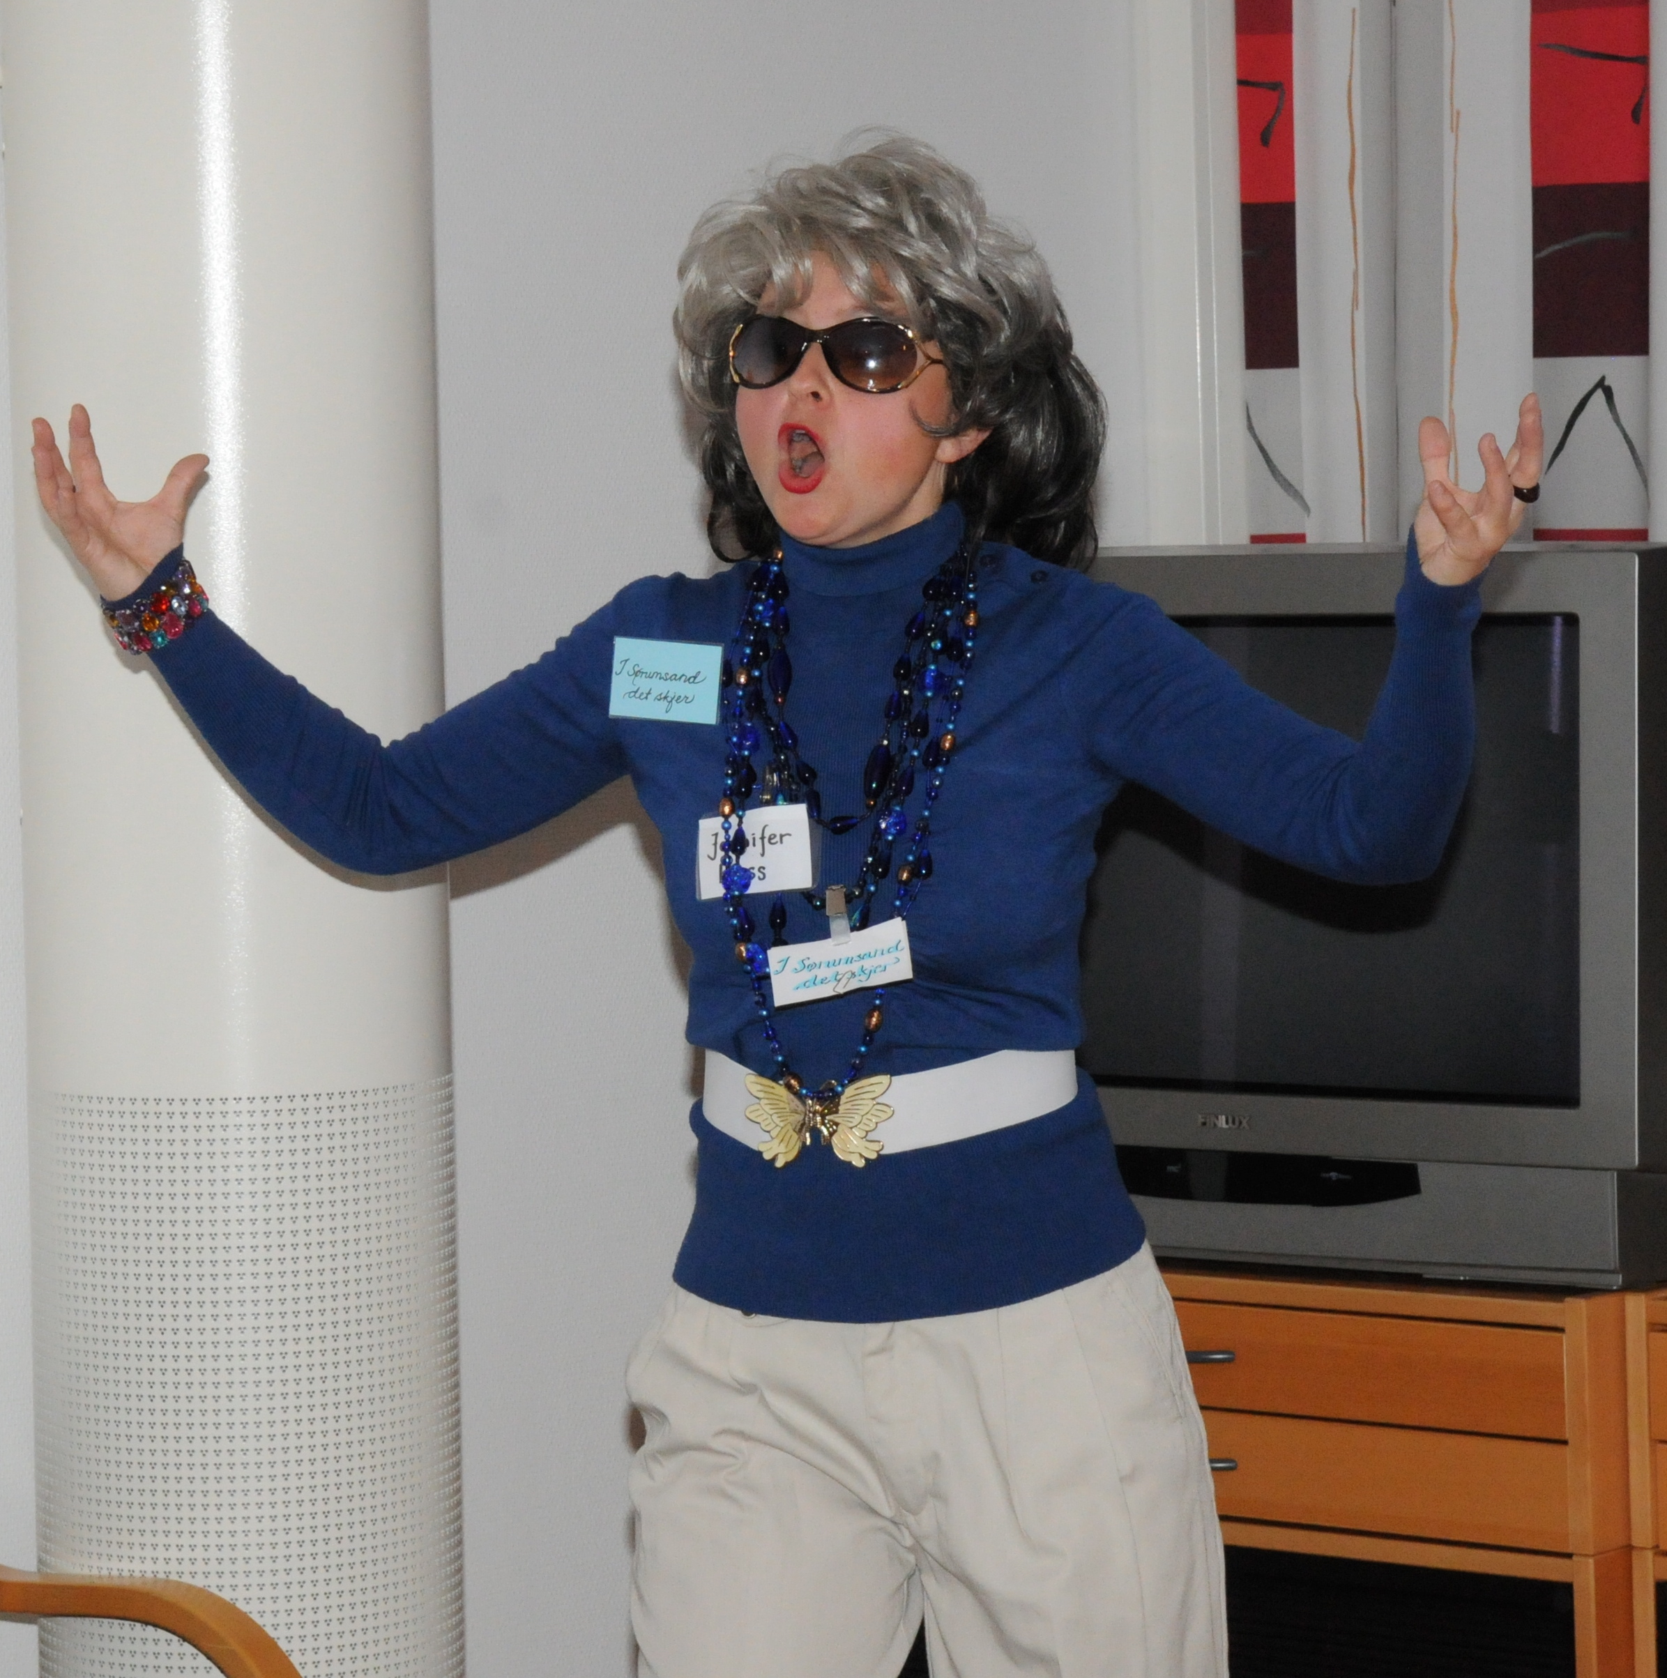  Se presseklipp med Jennifer Ross under fanen Presse  Se 2 YouTube videoer med  Jennifer Ross her og her

Ragnhild Holm Gjertsen:  Ragnhild er medlem av Eldreuniversitet og har vært bruker av Folkeuniversitetet helt siden 1967! Hun har blant annet deltatt på kursene:  Den glade brodøse med Per Lekang i 1967  Ha ordet i din makt med lyriker Åsa Berg i 1974  Hello språkkurs med Jane Hudson i 1980  Je suis språkkurs med Pascale Leboef også i 1980,  og EDB-kurs med Jon Bing i 1982.  Folkeuniversitetet har betydd svært mye for Ragnhild og hennes nå avdøde ektemann, den tidligere diplomaten og FN ansatte, Ragnvald Holm Gjertsen.  Ragnhild startet i sin tid FU-dagen. En dag hvor pensjonister i en årrekke har vært samlet for å feire Folkeuniversitetet. Hun har i forbindelse med dette arrangementet laget et lite dikt:  “Her på FU er hyggelig å være  mange kurs og så mye å lære  keramikk, søm og språk, EDB  mange pauser med kaffe og te  La oss skåle for de som står bak  næmlig lærerne, de kan sin sak.”  Se YouTube video her | 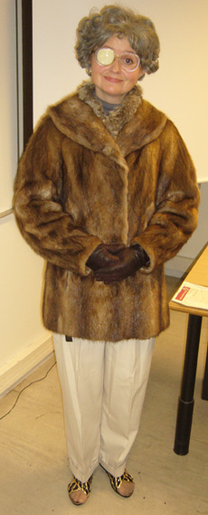

Jeanett B. Schrøder:

Jeanett er opprinnelig fra Tromsø, men har bodd i Bærum de siste 15 årene med mann og to barn. Hun er hjemmeværende og ønsker nå å følge i sin venninnes fotspor, og begynne å studere juss på Folkeuniversitetet. Det høres veldig spennende ut! “Et yrke med mye action og uforutsigbarhet” som Jeanett selv sier.
Jeanett er imidlertid ikke så veldig glad i å lese mye! Etter å ha vært inne på tanken om at økonomi er det riktige å studere, så bestemmer hun seg for å studere det hun liker aller best å gjøre på fritida, nemlig kunst. Dette ble løsningen etter mye og god hjelp fra en av de dyktige rådgiverne på Folkeuniversitetet.
Dette var en karakter jeg skapte etter ønske fra Folkeuniversitetet i forbindelse med deres Kick-Off med fokus på deres arbeidsituasjon (omorganisering). Jeg brukte virkemidler som humor og gjenkjennelse!

Berit Smith Jensen:  Berit har jobbet på Steen & Strøm siden 1989. Hun har vært tilknyttet de fleste avdelinger med hovedvekt på kundebehandling. I 1996 fikk Berit for første gang problemer med helsen. Det ble etterhvert en del opp- og nedturer og Berit ble godt kjent med sykehus, sykehusmateriell og medisiner. Berit var til stede på en tilstelning hvor hun hyllet  Norske Laboratorieleverandørers Forening.  Hun fremførte følgende selvskrevne dikt:  “En hyllest til dere leverandører  for utstyr til testing og prøver  reagens og pipetter  enzymer, kyvetter  til nytte for oss pasienter.” | 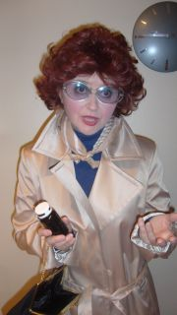

Se flere videoklipp av mine karakterer Dagny Olsen, Jennifer Ross og Ragnhild Holm Gjertsen på min Youtube kanal her:

